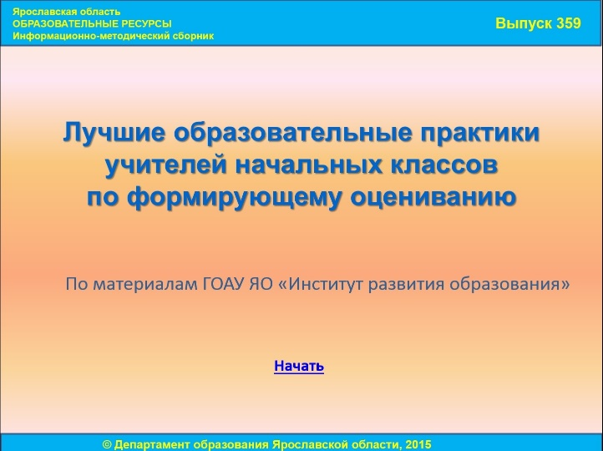

На диске представлены проекты образовательных практик, разработанные и реализованные в ходе курсовой подготовки по программе повышения квалификации «Формирующие оценивание в школе».
Вошедшие в диск проекты получили высокие оценки по экспертизе, проведенной педагогами-практиками и специалистами ГАУ ДПО ЯО Института развития образования

